**XI CONGRESO DE ADMINISTRACIÓN**

**VII CONGRESO DE CIENCIAS ECONÓMICAS**

**VIII CONGRESO INTERNACIONAL DE ADMINISTRACIÓN**

**“Las políticas de desarrollo y su impacto en las pymes”**

**Autores**

**Mgter. Mario Tamagno, UNVM, mariotamagno@hotmail.com**

**Mgter. Franco Monetti, UNVM, franco_monetti@hotmail.com**

**Esp. Myriam Perazzio, Myriam_perazzio@hotmail.com**

**PALABRAS CLAVES: POLÍTICA, DESARROLLO, PYMES**

**ÍNDICE**

**Pagina**

**Introducción 3**

**Justificación 3**

**Desarrollo económico, principales aportes teóricos 3**

**Indicadores Referenciales del Desarrollo de Argentina 8**

**Producto interno bruto 9**

**El déficit externo 11**

**Comportamiento de las Pymes en Argentina 15**

**Conclusiones 17**

**Referencias Bibliográficas 20**

**Introducción**

El presente trabajo analiza teorías económicas con impacto en el desarrollo y el comportamiento de algunas variables relevantes macroeconómicas de Argentina, como el déficit externo, el análisis de la balanza de pagos y el producto bruto interno, para ver el comportamiento del desarrollo económico en la Argentina.

También se observa el comportamiento de la producción de las pymes en Argentina, el análisis ha sido parcial debido a la falta de datos estadísticos de las pymes, por lo tanto, es de carácter exploratorio con resultados no concluyentes, pues exceden al objetivo del presente trabajo.

**Justificación**

El estudio de la economía desde la perspectiva humana es muy interesante como factor determinante de la calidad de vida, es decir no solo es importante la generación de riqueza sino también una adecuada distribución de la misma. Este campo de la ciencia no posee, en tal sentido, afirmaciones categóricas, de allí la búsqueda incesante de su aplicación noble hacia el desarrollo.

El desarrollo económico en Argentina, impulsado fundamentalmente por la producción agroindustrial, ha tenido un comportamiento errático, por la aplicación de distintas políticas económicas a través del tiempo, con distintas ideologías políticas y de acuerdo a la evolución de la teoría económica. Se puede afirmar que en los últimos decenios ha existido un recurrente déficit fiscal que ha ido deteriorando o ralentizando el desarrollo de los factores productivos. Las empresas, en particular las pymes, son agentes económicos muy sensibles a las variables macroeconómicas, de allí el interés de poder analizar su comportamiento.

**Desarrollo económico, principales aportes teóricos**

La explicación sobre de las causales del desarrollo económico han sido estudiado por diversas corrientes que se han ido construyendoa través del tiempo. En este trabajo se menciona algunas desarrolladas desde mediado del siglo pasado.

El modelo neoclásico de crecimiento económico de Solow Y Swan (1956) puede ser considerado un aporte de referencia muy importante, donde Y = f ( K , LA), es decir que Y, el producto interno bruto (PIB), está en función de K, la acumulación de capital físico en relación de L, la cantidad de horas trabajadas y de A que representa el nivel tecnológico.

El modelo es una buena aproximación a la justificación del desarrollo económico, no obstante, posee deficiencias en relación a las escalas y a la consideración de otras variables tales como la tasa de ahorro e inversión, la movilidad de la oferta del trabajo, el progreso tecnológico, la obsolescencia y el desgaste entre otros. Además, se puede observar que es estático. Es una propuesta teórica con relativa verificación empírica. Posteriormente Mankiw, et al, (1992) ampliaron el modelo incorporando el stock de capital humano, siendo acumulable a un ritmo exógeno.

Por otro lado, la teoría Keynesiana, desarrollada entre las décadas de 1930 y 1950, que tuvo una aplicación empírica, considera que las fuerzas del mercado, liberadas en un sistema capitalista, no optimiza los niveles de la demanda agregada, no logra el pleno empleo, ni la competencia perfecta en los mercados, tampoco las expectativas empresariales, ni la tasa de ahorro exógena. Propone que una política fiscal activa puede incidir sobre la demanda agregada y poseer un efecto multiplicador sobre el ingreso, actúa en última instancia sobre el propio crecimiento económico. Pero, la aplicación de políticas fiscales excesivas, pueden producir déficits fiscales, generando deuda e inflación, tres anclas al desarrollo económico. Estas políticas generan efectos positivos en el corto plazo, pero no en el largo plazo, sirven como un shock disparador de la economía, pero en el largo plazo no favorecen el desarrollo por las limitaciones indicadas, Frontons, G.(2021).

Estas políticas fiscales activas fueron aplicadas luego de la Gran Depresión Económica norteamericana y exportada en la posguerra a Europa, logrando importantes desarrollos económicos.

Posteriormente autores como J.Robinson, I. Pasinetti, N. Kaldor, M. Kalecki, y P. Samuelson, citados por Frontons G. (2021), desarrollaron la corriente poskeynesiana en la décadas de 1960 y 1970, afirmando la importancia del marco institucional en las decisiones de los actores económicos y destacan la existencia de las cadenas productivas y economías de escala. Indican la pertinencia de aplicar políticas económicas activas de tipo fiscales y monetarias.

A partir de 1980 el Monetarismo, auspiciado por el profesor [Milton Friedman](https://es.wikipedia.org/wiki/Milton_Friedman) de la escuela de Chicago, plantea resolver el problema de la [estanflación](https://es.wikipedia.org/wiki/Estanflaci%C3%B3n) y estableciendo políticas clásicas de libre mercado. El fracaso de estas políticas condujo al regreso de políticas neokeynesianas a partir de la [crisis de las puntocom](https://es.wikipedia.org/wiki/Burbuja_puntocom) del 2000.

El aumento del escepticismo sobre el consenso del mercado libre fue impulsado por la crisis financiera asiática de 1997 y la burbuja Dot-com. La crisis financiera de 2007-08 hizo resurgir el interés en la economía keynesiana en 2008-09, Bateman, Toshiaki, Marcuzzo (2010).

Estas teorías funcionaron en los países centrales, con el liderazgo de Estados Unidos, país que en la contienda de la segunda guerra mundial vio incrementada su capacidad productiva, detrás de la industria bélica y apoyó el desarrollo en los países europeos y Japón con las consignas keynesianas, que fueron cediendo a las fuerzas capitalistas del mercado. Estas políticas lograron el llamado “Estado de Bienestar” en esos países, merced al apoyo financiero norteamericano directo o través de organismos multilaterales financieros, que con la dirección estatal reconstruyeron economías arrasadas por la guerra, utilizando su capacidad tecnológica, latente del conflicto bélico y sus recursos humanos empresariales y laborales. Lograron un desarrollo económico, generando riquezas mediante un proceso de agregado de valor e innovación, que le permitió acceder a términos de intercambio ventajosos frente a economías periféricas.

Esta situación de crecimiento inequitativo global dio origen a teorías que buscaron desarrollar las economías periféricas. Una destacada fue la Teoría del Estructuralismo Latinoamericano, siendo Prebisch, R. (1949), uno de sus teóricos principales. Sostuvo que la industrialización era un mecanismo adecuado para elevar los niveles tecnológicos y de esa manera mejorar la calidad de vida. Este avance tecnológico podía ser aportado por la importación de bienes de capital apoyado en la exportación de productos primarios. El comercio internacional sería un buen instrumento del desarrollo económico, permitiendo un progreso tecnológico, al hacer más eficientes los procesos productivos y al mismo tiempo incrementar el salario real.

El intercambio de mercaderías en el comercio exterior, según la “teoría del deterioro de los términos de intercambio”, derivó en una relación desventajosa de los precios de importación respecto a los precios de exportación, generando un mayor deterioro de los países en desarrollo. Los bienes importados industrializados poseyeron un mayor desarrollo tecnológico, induciendo a un incremento de sus precios en desmedro de los precios de productos primarios de exportación.

Otra teoría aplicada en la década de 1950 fue el de la “Industrialización por Sustitución de Importaciones” (ISI), buscó fomentar el desarrollo de industrias locales para producir bienes importados, imponiendo políticas económicas tales como incentivos fiscales y crediticios o la protección comercial. En Argentina, por ejemplo, se estimuló la radicación de la industria automotriz, en la década del 50-60, siendo exitosa, en áreas como Buenos Aires y Córdoba, pero tuvieron una limitante en la economía de escala que impidió su desarrollo y migraron a Brasil.

Estas teorías debieran incentivarse en actividades agro-industriales, las cuales han demostrado su fortaleza productiva y de innovación tecnológica.

Estudios de la Cepal han concluido que, en las economías centrales, los ingresos de los empresarios y de otros factores productivos han crecido más que el aumento de la productividad, mientras que, en la periferia, los ingresos crecieron menos que la productividad no pudiendo sostener el crecimiento del salario real.

Por otro lado, los países centrales han generado importantes centros financieros que han intervenido en la financiación de inversiones o de déficit fiscales, lo que ha condicionado el desarrollo periférico por la imposición de políticas fiscales y la transferencia de riqueza a través de los intereses de la deuda.

La teoría desarrollada por W. Rostow (1967) destaca la importancia de la relación entre los sectores productivos y su impacto en el desarrollo. El trabajo menciona tres tipos de sectores que interactúan, que, aplicados a Argentina, podemos ejemplificar el sector Primario, agropecuario, extractivo, con el sector Suplementario, agroindustrial, tecnología agropecuaria y el sector Complememtario la producción de bienes de consumo y la economía del conocimiento, entre otras la tecnología de la información y desarrollo tecnológico.

El ejemplo de las economías asiáticas es destacable, con Japón como primer antecedente, luego los denominados cuatro tigres de Asia Oriental, Corea, Taiwán, Hong Kong y Singapur, apoyadas en la ventaja comparativa originada en la abundancia del factor trabajo, seguidos luego por Malasia, Tailandia e Indonesia, como también China, que devino en una potencia mundial, luego de abandonar la política económica planificada y proteccionista. Su gran éxito económico ha devenido de la implementación de modelos Endógenos, armonizando una relación positiva entre la exportaciones, gran disponibilidad de mano de obra y altos índices de eficiencia. Empíricamente han rebatido un postulado de la Teoría Neoclásica acerca de la existencia de rendimientos decrecientes en la tecnología de producción y a la teoría del ISI, pues su desarrollo aprovechó la importación de bienes industriales. Alcanzaron un rápido crecimiento de su PIB sobre la base de una fuerte expansión de sus exportaciones industriales, si bien inicialmente aplicaron una política proteccionista, luego, buscaron un contexto de mayor competencia internacional liberando el proteccionismo inicial. El modelo se basa en aumentar las exportaciones, lograr incrementar la producción, con una disminución del impacto de los costos fijos, disminuyendo los costos medios, lo que permite disminuir los precios siendo por lo tanto más competitivas e incentivando la innovación y la inversión. Se pueden mencionar políticas, de importancia relevante, que demostraron ser favorables al desarrollo, como, por ejemplo, elevadas tasas de ahorro aplicadas a la inversión, asignación de importantes recursos a la educación, restricción del gasto público, existencia de seguridad jurídica y estabilidad de políticas macroeconómicas, que entre otras consecuencias atrajo al capital privado, de inversión no especulativo, Edwards, S. (1998). Coe Y Helpman (1995), coinciden en las ventajas, observadas empíricamente, respecto a que la apertura comercial contribuye positivamente al desenvolvimiento tecnológico. Sustituyendo exportaciones de productos primarios por productos terminados apoyados en la ventaja competitiva de sus recursos laborales. Este modelo se desarrolló en forma simultánea al Estructuralismo Latinoamericano, logrando un mejor resultado. La apertura comercial potencia las escalas de producción hacia los mercados internacionales, sacándolas del mercado doméstico, pequeño y empobrecido de las economías en desarrollo. Basado en estudios empíricos, en las últimas décadas, el pensamiento predominante sostiene que el comercio internacional estimula el progreso económico.

En la década de 1980, R. Lucas y P. Romer, sobre la base de la experiencia asiática desarrollaron la Teoría del Crecimiento Endógeno, crítico al neoclásico. Sostuvieron la existencia de una relación positiva entre el comercio internacional y el crecimiento económico, los mayores conocimientos asociados al incremento en el stock de bienes de capital y al capital humano, son la verdadera fuente de aquellas externalidades. Resaltaron los rendimientos crecientes en la acumulación de conocimientos y tecnologías además del aprovechamiento de las economías de escala por el aprovechamiento de mayores mercados. En consecuencia, para estos modelos las variables son endógenas. Es el mismo sistema económico quien da las condiciones que impulsan la inversión y el desarrollo de nuevas tecnologías, implicando el crecimiento del producto bruto por habitante, orientadas desde las políticas económicas.

La Teoría Evolucionista, desarrollada en la década de 1990 por A. Thirlwall Y B. Verspagen, explicita que los cambios tecnológicos aplicados a la productividad son imprescindibles en el proceso de crecimiento económico. Incorpora a la demanda y al contexto institucional como instrumentos para implementar procesos de innovación autónomos que impulsan al desarrollo.

La economía evolucionista es una [teoría económica](https://es.wikipedia.org/wiki/Teor%C3%ADa_econ%C3%B3mica) tecnológica que estudia el comportamiento de los sistemas económicos desde una perspectiva dinámica, enfatizando en la importancia que ha tenido la [innovación](https://es.wikipedia.org/wiki/Innovaci%C3%B3n) y el desarrollo de la [tecnología](https://es.wikipedia.org/wiki/Tecnolog%C3%ADa) en la [evolución](https://es.wikipedia.org/wiki/Evoluci%C3%B3n) de la economía a lo largo del tiempo, otorgándole un carácter acumulativo al proceso económico. Viale (2008)

**Indicadores Referenciales del Desarrollo de Argentina**

De manera ilustrativa se analizarán algunas variables económicas de Argentina observando su desempeño como referencias del desarrollo económico en Argentina.

**Producto interno bruto**

Uno de los principales indicadores respecto al desarrollo económico de un país es el Producto Interno Bruto, también conocido como Producto Interior o Producto Bruto Interno (PBI), ​​ es una magnitud macroeconómica que expresa el valor monetario de la producción de bienes y servicios de demanda final de un país o región durante un período determinado.

Tomando datos de la variación anual del Banco Mundial se puede ver el comportamiento del PIB de Argentina, en los últimos 60 años, 1960-2020, salvo la justificación de depresiones mundiales, como las Crisis del petróleo 1973-1975, Crisis de la deuda latinoamericana 1982, Crisis restricción monetaria y final guerra fría 1991, Declinación del volumen comercial y productivo 2001, Colapso mercado inmobiliario de EEUU 2008-2009 y el covid 2020. Se puede observar en el Gráfico 1 el comportamiento inestable del PIB argentino oscilando permanentemente entre recesiones y recuperaciones, para finalmente tener una tendencia negativa en la última década. Se destacan como positivos la década del sesenta con la industrialización y estabilidad fiscal, los noventa como un período estabilidad fiscal y primeros años del 2000 derivado del incremento de las commodities, una fuerte devaluación inicial, la implementación de las retenciones sobre la producción agrícola y el estímulo al consumo mediante planes sociales. Este comportamiento inestable, no se compadece con la evolución mundial, Gráfico 2, ni tampoco con el de otros países latinoamericanos como Chile, Perú, Colombia, Méjico y Brasil, que han tenido un crecimiento sostenido, salvo las recesiones mundiales mencionadas o algún evento local. Estos datos muestran el incierto desarrollo económico de Argentina.

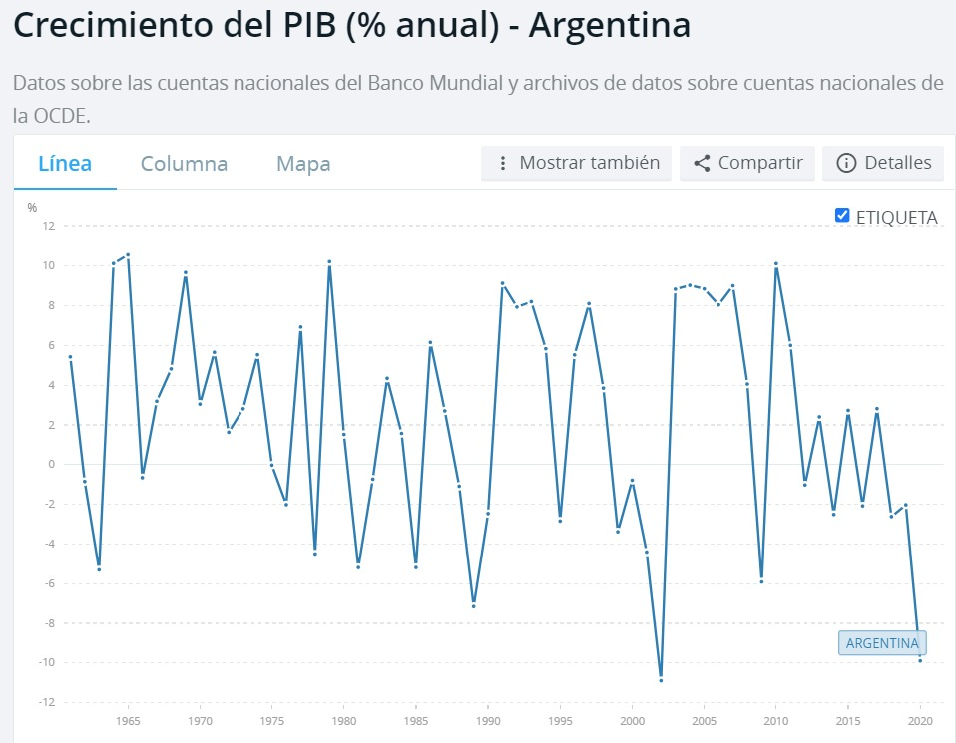

**Gráfico 1: Crecimiento del PIB (% Anual), Argentina. Banco Mundial (2022)**

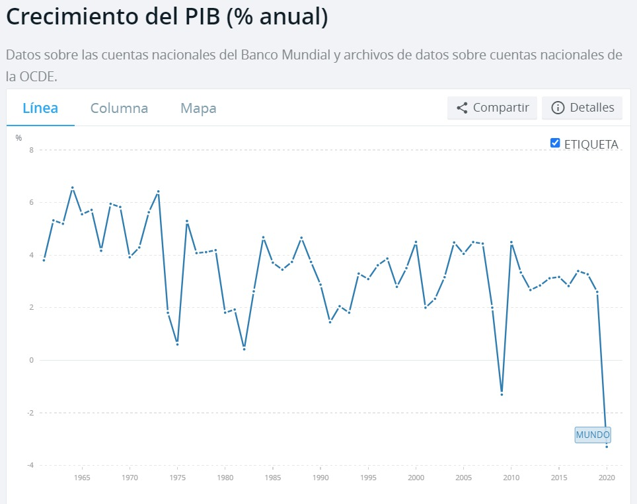

**Gráfico 2: Crecimiento del PIB (% Anual), Mundial. Banco Mundial b (2022)**

**El déficit externo**

Como otro instrumento de medición del desarrollo económico se puede observar en el comportamiento de la Balanza de Pagos.

Es una de las variables que condiciona permanente la economía argentina, dada su presencia a lo largo del tiempo podemos considerarlo de tipo estructural, se produce cuando los ingresos de divisas son menores a los egresos, sean de tipo comercial, de renta, etc.

Mccombie y Thirlwall (1994), sostienen que la tasa de crecimiento económico a largo plazo debe ser consistente con el equilibrio de la cuenta corriente de la balanza de pagos. Las exportaciones, además de su importancia sobre la demanda agregada, permite financiar las importaciones necesarias para el crecimiento económico. La demanda condiciona el crecimiento económico siendo necesario evitar desequilibrios externos por medio de la promoción de las exportaciones, cierta sustitución de importaciones y el ingreso de capitales extranjeros bajo la modalidad de inversión extranjera directa (IED), estas tres políticas económicas estimulan el crecimiento económico (Thirlwall, 2002), al equilibrar la balanza de pagos, promoviendo la estructura productiva.

En el caso de Argentina podemos mencionar las características del sector productivo, derivada de políticas de mediados del siglo pasado, siguiendo el Estructuralismo Latinoamericano, donde las exportaciones son fundamentalmente agropecuarias y las importaciones son de tipo manufacturas, insumos industriales, bienes intermedios y de capital, con fuerte dependencia tecnológica. Otra causa importante es el déficit fiscal, que suele ser financiado con endeudamiento externo. Este déficit se puede originar entre otros motivos por el otorgamiento de subsidios, existencia de economías informales, administraciones ineficientes, débil gobernanza, y el pago de los servicios de deuda de corto plazo de tipo especulativa y el mismo interés generado por la deuda pública, entre otros.

Un modelo utilizado frente a crisis de Balanza de Pagos en la economía argentina de la segunda mitad del siglo XX se caracterizó por el Stop and Go, un proceso en el que las recuperaciones del nivel de actividad habitualmente eran seguidas por un deterioro en el resultado de la balanza comercial como consecuencia de importaciones que variaban en igual sentido que el PBI y de exportaciones que por lo general no lo acompañaban. Este proceso ha sido, analizado por Diamand (1986) y Canitrot, se devaluaba con el objetivo de frenar las importaciones, generando una baja en el nivel de empleo o poder adquisitivo del salario, restringiendo por consiguiente el consumo y a partir de allí retomar nuevamente el desarrollo de la economía. En la posguerra, década del 50-60 los fenómenos típicos de las crisis económicas, que resultaron enigmáticos para el entendimiento convencional, motivaron las teorías de la devaluación contractiva y la inflación estructural. Estas teorías fundamentales fueron luego subsumidas en el modelo stop and go, que explicaba el patrón cíclico capturando, en sus supuestos, los rasgos de la economía identificados como causas de las crisis externas recurrentes. El modelo tenia sombrías implicancias sobre el largo plazo: con esos rasgos estructurales, el estancamiento sería inevitable, Fiszbein, M (2015)

El déficit externo, como se mencionó, puede ser explicado en parte por la balanza comercial, importación-exportación de bienes, también por la balanza de Servicios y transferencias de rentas de empresas e individuos. Esta información se ve reflejada en la Balanza de Pagos donde se sintetizan estas transacciones por períodos de tiempo. A continuación, en el Cuadro 1, se ha elaborado una síntesis anual de las series históricas, de los principales rubros por un período temporal desde 2006 hasta 9/2021, informado por el Indec, en la Estadísticas integradas de balanza de pagos posición de inversión internacional y deuda externa. Se observa una destacada performance de la balanza comercial desde el 2006 hasta el 2009, derivado del valor de los commodities, con una gran caída en el período 2013 y 2014, una pronunciación significativa de valores negativos desde 2015 hasta el 2019, recuperándose a partir del 2020 al 2021.

Este último comportamiento se justifica por que las importaciones de bienes tienen el peor desempeño desde la crisis financiera mundial y su caída sobrepasa a la de las exportaciones, por lo que el superávit de la cuenta de bienes aumenta en 2020. Cepal (2021)

El ingreso primario, tiene como principal causa de variación el derivado de la renta, el cual ha sido negativo en el período, impulsando a que la cuenta corriente sea negativa desde el 2010 al 2021, llegando en el 2017 a 31.151 millones de dólares y en 2018 a 27.084 millones de dólares.

|  |  |  |  |  |  |  |  |  |  |  |  |  |  |  |  |  |
| --- | --- | --- | --- | --- | --- | --- | --- | --- | --- | --- | --- | --- | --- | --- | --- | --- |
| **Resumen balanza de pagos por componentes y categoría funcional** | | | | | |  |  |  |  |  |  |  |  |  |  |  |
| -En millones de dólares- |  |  |  |  |  |  |  |  |  |  |  |  |  |  |  |  |
|  |  |  |  |  |  |  |  |  |  |  |  |  |  |  |  |  |
| Año | 2006 | 2007 | 2008 | 2009 | 2010 | 2011 | 2012 | 2013 | 2014 | 2015 | 2016 | 2017 | 2018 | 2019 | 2020 | 2021 |
|  |  |  |  |  |  |  |  |  |  |  |  |  |  |  |  | Hasta 9/2021 |
|  |  |  |  |  |  |  |  |  |  |  |  |  |  |  |  |  |
| 1. Cuenta corriente | 6.499 | 6.049 | 5.421 | 7.254 | -1.623 | -5.340 | -2.138 | -13.124 | -9.179 | -17.622 | -15.105 | -31.151 | -27.084 | -3.710 | 3.313 | 6.271 |
| 1.A Bienes y servicios | 13.267 | 12.571 | 13.341 | 16.653 | 12.344 | 9.198 | 10.944 | -694 | 900 | -6.600 | -4.035 | -15.143 | -9.678 | 13.363 | 12.391 | 12.930 |
| 1.A.a Bienes | 14.030 | 13.552 | 15.563 | 18.645 | 14.147 | 12.351 | 15.041 | 4.635 | 5.541 | -785 | 4.416 | -5.447 | -743 | 18.228 | 14.631 | 15.068 |
| 1.A.b Servicios | -763 | -981 | -2.222 | -1.992 | -1.804 | -3.152 | -4.097 | -5.329 | -4.641 | -5.815 | -8.452 | -9.695 | -8.935 | -4.865 | -2.240 | -2.138 |
| 1.B Ingreso primario (Renta) | -7.723 | -7.595 | -9.034 | -10.319 | -14.548 | -15.073 | -13.754 | -13.165 | -11.614 | -12.105 | -12.192 | -16.380 | -18.650 | -17.892 | -10.197 | -7.740 |
| 1.B.1 Remuneración de empleados | -61 | -72 | -52 | -59 | -55 | -46 | -63 | -65 | -34 | 26 | -94 | -81 | -79 | -92 | -96 | -80 |
| 1.B.2 Renta de la inversión | -7.662 | -7.522 | -8.983 | -10.260 | -14.493 | -15.027 | -13.691 | -13.099 | -11.580 | -12.130 | -12.098 | -16.299 | -18.571 | -17.800 | -10.101 | -7.660 |
|  |  |  |  |  |  |  |  |  |  |  |  |  |  |  |  | - |
| 2. Cuenta de capital | 98 | 121 | 185 | 80 | 78 | 63 | 48 | 33 | 57 | 52 | 366 | 173 | 111 | 183 | 177 | 186 |
|  |  |  |  |  |  |  |  |  |  |  |  |  |  |  |  | - |
| Capacidad/Necesidad de financiamiento | 6.596 | 6.170 | 5.606 | 7.334 | -1.545 | -5.277 | -2.090 | -13.091 | -9.122 | -17.570 | -14.739 | -30.978 | -26.973 | -3.527 | 3.490 | 6.456 |
|  |  |  |  |  |  |  |  |  |  |  |  |  |  |  |  | - |
| 3. Cuenta financiera | 7.480 | 5.899 | 6.554 | 6.713 | -3.802 | -5.252 | -2.788 | -16.165 | -9.321 | -18.498 | -13.964 | -31.273 | -28.036 | -5.069 | 3.667 | 5.251 |
|  |  |  |  |  |  |  |  |  |  |  |  |  |  |  |  | - |
| Errores y omisiones netos | 884 | -270 | 948 | -621 | -2.258 | 25 | -698 | -3.074 | -198 | -928 | 775 | -295 | -1.063 | -1.542 | 177 | -1.205 |
|  |  |  |  |  |  |  |  |  |  |  |  |  |  |  |  |  |
|  |  |  |  |  |  |  |  |  |  |  |  |  |  |  |  |  |
|  |  |  |  |  |  |  |  |  |  |  |  |  |  |  |  |  |

**Cuadro 1: Balanza de pagos Argentina 2006- 9/2021, elaboración propia, fuente Indec - BCRA (2022)**

La necesidad de financiamiento externo del período inició en 2010 hasta el 2019, llegando a un pico en el 2017 y 2018, comenzando a revertirse a partir del 2020.

Respecto al movimiento financiero de capital se verifica una tendencia a la utilización de Préstamos Financieros y a una retracción o salida de la Inversión Extranjera Directa (IED). Estos movimientos implican un debilitamiento del desarrollo por la fugacidad de los préstamos, lo que torna inestable las fuentes de financiación, fundamentalmente público acompañado de una escasa inversión productiva

Si comparamos la balanza de pagos, sobre todo la comercial, se observará una manifiesta correlación entre ella y el comportamiento del PBI.

Estos valores son congruentes con el informe BCRA, respecto al comportamiento que poseen la IED a) una alta concentración, las 10 primeras poseen el 20% del stock de la IED. b) Elevada incidencia en el comercio internacional: 70% las exportaciones, 65% de las importaciones. c) El complejo automotriz es deficitario, en tanto el complejo oleaginoso posee superávit. d) La distribución sectorial se distribuye entre petróleo, minería, industria química, automotriz, alimentos, sector financiero, G. Frontons (2021)

**Comportamiento de las Pymes en Argentina**

Como elemento de análisis microeconómico reflejando el comportamiento de la macroeconomía se puede observar el comportamiento de las Pymes. En Argentina es definida en términos cuantitativos por la Secretaria de la Pequeña y Mediana Empresa y Desarrollo Regional (SePyme) quien en virtud de lo dispuesto por el Artículo 1° del Título I de la Ley Nº 25.300, categorizan a las Micro, Pequeñas y Medianas Empresas en función del monto de sus ventas totales anuales expresadas en Pesos, valores que se actualizan periódicamente.

“En la Argentina hay 856.300 empresas, 83% de las cuales son microempresas; 16,8%, pymes, y solo 0,2% grandes compañías. Además, las firmas de hasta 200 empleados representan el 66% del empleo formal privado del país, según datos de la Secretaría de Transformación Productiva. Las micropymes son las grandes generadoras de empleo del país: en ellas hay 4,3 millones de puestos de trabajo. C. Manzoni, (2017)

“Las Pymes en Argentina son las responsables de más del 70% de los puestos de trabajo y aproximadamente de la mitad del producto bruto interno” (Tramontana Messina, 2013).

Según Bazque (2012) las Pymes generan el 70% del empleo y representan el 80% de las empresas exportadoras. Dada esta situación, se considera a dichas entidades la base de la economía argentina. En Argentina, según la Fundación Observatorio Pymes, hay alrededor de 600.000 Pymes, conformando el 99% de las empresas del país, y empleando 12 millones de personas.

Las Pymes, si bien se consideran un motor dinamizador potencial de la economía, ya que generan la mayor cantidad de empleo, proporcionan un ingreso estable; tienen potencial de integrarse en cadenas productivas; poseen mayor velocidad para tomar decisiones y mayor flexibilidad y capacidad de adaptación a los cambios en las necesidades de sus clientes (Zevallos, 2006). Al mismo tiempo cuentan con una gran cantidad de barreras que causan en ellas un bajo nivel de productividad para ser innovadoras y competitivas. Las mencionadas limitaciones se pueden agrupar en financieras, tecnológicas, de recursos humanos y gerenciales o de dirección Beltramino (2020).

A continuación, en el gráfico 3, se analizará el comportamiento de producción industrial de las pymes elaborado por la Confederación Argentina de la Mediana Empresa (Came) (2022), en una serie temporal del 2011 al 2021.

La misma muestra un nivel de actividad negativa desde el 2011 al 2019, con una variación positiva en el año 2017. Durante el 2020 se observa una baja que llega en un momento a superar el 50%, efecto covid, recuperándose en el 2021, luego del retorno a la actividad, llegando en mayo 2021 a una recuperación de más del 70%, como consecuencia de la dinámica productiva retenida por más de un año, iniciando luego un descenso, finalizando en un 10% en diciembre 2021.

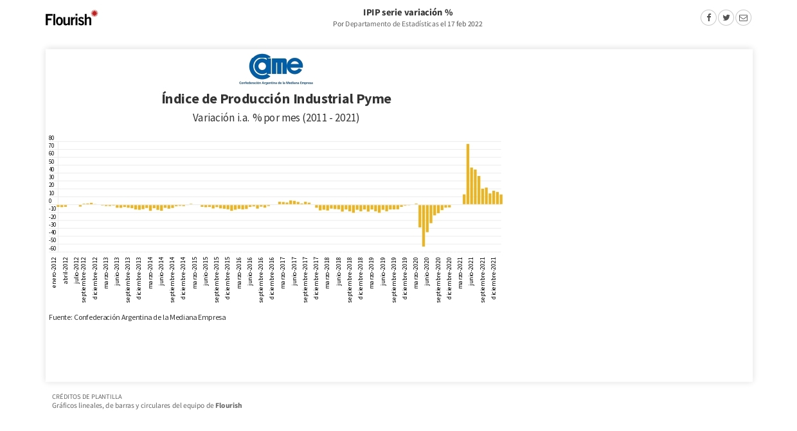

**Gráfico 3 Índice de Producción Industrial Pyme. Fuente Cámara Argentina de la Mediana Empresa.**

**Conclusiones**

Las posibilidades de progreso del sistema económico dependen fundamentalmente de su capacidad para innovar y no tanto en la esperanza de alcanzar un estado estacionario. El desarrollo y el crecimiento económico en realidad son dos procesos diferentes: el crecimiento se orienta a una trayectoria de insostenibilidad, mientras que el desarrollo se interesa en ser sostenible. Sin embargo, el desarrollo económico no es posible si antes no se produce un proceso de crecimiento económico, Berumen, S. (2006)

Las Teorías desarrolladas luego de las neoclásicas y al margen de la estructuralista latinoamericanas, ponen de relieve que la calidad institucional no solo es relevante, sino determinante, al establecer marcos legales, políticas económicas y sociales, sobre las que los agentes económicos deciden sus actuaciones, que impactan en el ahorro, la inversión y las innovaciones tecnológicas, en definitiva, sobre el desarrollo económico.

Uno de los aspectos centrales para los agentes del mercado es el relacionado al respeto institucional de la propiedad privada, relacionado también a la innovación. La gobernanza, como forma de gobierno de las instituciones, contribuyen a los marcos jurídico, económico y social, donde también la corrupción es un factor relevante considerado por los inversores. Una buena gobernanza es indispensable en un desarrollo económico sostenido.

Recientes estudios empíricos como los de R. Levine y D. Renelt (1992) concluyen en que, si existen relaciones positivas entre los actores políticos y económicos, se puede dar una fuerte asociación entre la tasa de crecimiento del producto por habitante y la tasa de inversión en capital físico y humano y una estrecha relación entre el grado de apertura de la economía y la tasa de crecimiento e inversión. En tanto que Hausmann et al (2006), concluyen que la diversificación productiva o exportadora, son determinantes del crecimiento económico, generan estabilidad macroeconómica, derechos de propiedad e innovación (patentes), seguridad jurídica, políticas de desarrollo productivo promocionales e inteligentes y mayor escala e inserción a sistemas productivos globales.

Una lección importante de la literatura de crecimiento endógeno es que las políticas y las instituciones tienen un orden de importancia mayor sobre el desempeño económico de los países que lo predicho por el modelo neoclásico. La no alineación de los rendimientos privados y sociales de los factores claves del crecimiento, sea por no corrección de fallas de mercado, o por debilitar la apropiación de los frutos de la acumulación, afectará negativamente el crecimiento y el bienestar, Keifman, S. (2012)

Este recorrido sobre las Teorías Económicas, muestran como ellas han afectado el desarrollo de las naciones y en particular su efecto en el desarrollo económico argentino.

Argentina, dotada de una gran riqueza natural, ha descansado y subsistido en virtud a ella. Según Velazco A. (2004) en un análisis comparativo de la variación de productividad respecto a Estados Unidos comparando países que la incrementaron o disminuyeron respecto de dicho país, en 1960 y 2006, Argentina no está en el grupo que incrementaron la productividad comparativa, donde si están otros países latinoamericanos, sino, por lo contrario, está entre los que más disminuyeron la productividad, superada en su performance por países de América Latina y el Caribe y de África.

En este marco, podrían ser propicias, entre otras, políticas económicas basadas en la sustitución de las importaciones, promoción de las exportaciones, manteniendo un tipo de cambio real, promoción de las IED, en especial industrial y tecnológica, buscando transformar la estructura productiva, con una utilización cuidadosa del financiamiento externo, que no debiera ser utilizada para financiar el déficit fiscal, sino para promover las IED, Fronton G.( 2021)

Una hipótesis, que no es el objetivo de este trabajo demostrarla, respecto del mal desempeño de Argentina en su desarrollo económico, puede derivarse de una débil gobernanza, derivada fundamentada en procesos no democráticos, gobiernos con tendencia a sostener sectores informales o demandas energéticas con subsidios financiados por sectores agroexportadores, ausencia de Políticas de Estado, períodos influenciados por sustitución de importaciones, sin apertura económica que derivan en falta de innovaciones, con una producción adecuada a un mercado interno de baja escala, tímidamente abierta a través del Mercosur, falta de inversión, inseguridad jurídica, existencia de corrupción, financiamiento estatal de las necesidades sociales por la falta de desarrollo, generando grandes déficits fiscales que han llevado a un endeudamiento que se ha ido acumulando desde mediados del siglo pasado, financiada en muchos casos por fuentes financieras especulativas, lo que agrega fragilidad e imprevisibilidad. Desembocando en altos índices de pobreza con el consiguiente deterioro educativo, propensión al delito y la tendencia a reproducir y mantener una elevada tasa de pobreza y marginalidad social.

Kats, (2018) analiza que hacer de Argentina un país más eficiente y competitivo además de más equitativo e inclusivo, no es algo que se puede lograr en una sola administración de gobierno y sin que medie un Pacto Social que haga factible aumentar los recursos fiscales que destinamos a la formación de capital humano, a la creación de infraestructura física, a una mayor provisión de bienes públicos en campos como salud, servicios sanitarios, agua potable y muchos más. Distintas administraciones de gobierno, aun de diferente signo político, han alcanzado poco éxito en cerrar la brecha relativa de productividad que nuestra economía tiene respecto al mundo. Argentina tuvo un rol pionero en América Latina a comienzos del Siglo XX pero la pérdida de terreno relativo de nuestra economía ha sido notoria y hoy funcionamos a la zaga de muchos países de la región que han podido sostener el gasto público en la provisión de estos bienes meritorios. La reestructuración del segmento rezagado de nuestro aparato productivo debe ponerse en la agenda de cambios estructurales que el país reclama. Una Argentina moderna es, también, una que sepa manejar mejor la geopolítica de sus relaciones internacionales. Cabe mencionar que tanto el vínculo con Brasil y China emergen como aspectos prioritarios de nuestra agenda internacional, pero que lamentablemente no son bien administrados. Se requiere un pensamiento de largo plazo que imagine nuevas instituciones y reglas de juego que den señales más claras a la inversión privada y a la necesaria reestructuración del aparato productivo.

**REFERENCIAS BIBLIOGRÁFICAS**

**Banco Mundial (2022)**

<https://datos.bancomundial.org/indicator/NY.GDP.MKTP.KD.ZG?contextual=default&end=2020&locations=AR&start=1961&view=chart>

**Banco Mundial b (2022)**

<https://datos.bancomundial.org/indicador/NY.GDP.MKTP.KD.ZG?contextual=default&end=2020&name_desc=false&start=1961&view=chart>

Bateman, Bradley; Toshiaki, Hirai; Marcuzzo, Maria Cristina (2010). The return to Keynes. Harvard University Press. pp. 2–3, 9 , 19–26 , 51–72.

Bazque, H. (4 de Septiembre de 2012). Entrevistas. Recuperado el 10 de Septiembre de 2013, de Espacio Iniciativa: [www.espacioiniciativa.com.ar/?p=9876](http://www.espacioiniciativa.com.ar/?p=9876)

Beltramino N., La gestión del capital intelectual y su efecto en la innovación y en el rendimiento de las mipymes: un estudio empírico. <https://repositorio.upct.es/handle/10317/8832>

Berumen, S., 2006, La Cuestión del Crecimiento Económico desde el Pensamiento Evolucionista, PANORAMA SOCIOECONÓMICO AÑO 24, Nº 33, p. 86-95

<file:///C:/Users/Usuario/Downloads/pensamiento%20evolucionista.pdf>

Canitrot, A. (1980) "La disciplina como objetivo de la política económica. Un ensayo sobre el programa, económico del gobierno argentino desde 1976", Desarrollo Económico, vol. XIX, n° 76

Canitrot, A. (1975) La experiencia populista de redistribución de ingresos. Desarrollo Economico, Vol. 15.

Cepal informe 2021

file:///C:/Users/Usuario/Downloads/cepal%202021%20(1).pdf

Coe Y Helpman , (1995), Efectos indirectos de la I+D internacional, [Revista Económica Europea](https://www.sciencedirect.com/journal/european-economic-review) [Volumen 39](https://www.sciencedirect.com/journal/european-economic-review/vol/39/issue/5)

**Confederación Argentina de la Mediana Empresa (2022)**

<https://redcame.org.ar/estadisticas-pyme/79/ndice-de-produccion-industrial-pyme--ipip>

Diamand, M. (1986) "Overcoming Argentina's Stop and Go Economic Cycles", en J. Hartlyn e S. Morley (eds.) Latin American Political Economy: Financial Crisis and Political Change. Co Westview Press, Boulder.

Demison, E., Cuentas Económicas Nacionales en la Oficina de Análisis Económico, EEUU

Edwards, S. (1998), Apertura, productividad y crecimiento: ¿Qué sabemos realmente?, The Economic Journal , volumen 108.

Fiszbein, M (2015), L economía del Stop and Go: las ideas estructuralistas en Argentina 1945-1976, Desarrollo económico Vol. 55, Nro. 216

Friedman, M. (1962) “Capitalismo y libertad” [University of Chicago Press](https://es.wikipedia.org/wiki/University_of_Chicago_Press).

Frontons, G.(2021), Notas en Seminario de Problemática Económica del Doctorado en Contabilidad UNR

Hausmann, Ricardo, Dani Rodrik y Andrés Velasco, 2005, “Growth Diagnostics”, Facultad de Ciencias Públicas John F. Kennedy, Universidad de Harvard (Cambridge, Massachusetts), http://ksghome.harvard.edu/~drodrik/barcelonafinalmarch2005.pdf.

**Indec**

[Estadísticas integradas de balanza de pagos, posición de inversión internacional y deuda externa. Años 2006-2021](https://www.indec.gob.ar/ftp/cuadros/economia/cin_IV_2021.xls)

<https://www.indec.gob.ar/indec/web/Nivel4-Tema-3-35-45>

Kats, J. (2018) Las cuatro argentinas que conviven... pero no conversan. Una historia de éxitos, fracasos y desencuentros, Boletín Informativo Techint 356 https://comunidades3.campusvirtualunr.edu.ar/pluginfile.php/1104435/mod_folder/content/0/LascuatroargentinasqueconvivenperonoconversanUnahistoriadexitosfracasosydesencuentros.pdf?forcedownload=1

Keifman F., (2012) Crecimiento económico: principales hechos estilizados y modelos fundamentales, Progresos en crecimiento económico, EDICON Fondo Editorial Consejo <file:///C:/Users/Usuario/Downloads/crecimiento_economico%20Keifman%20AAEP.pdf>

Levine, R. y Renelt D. (1992), Un análisis de sensibilidad de las regresiones de crecimiento entre países, La revisión económica estadounidense, [vol. 82, No. 4](https://www.jstor.org/stable/i337065).

Lucas, R. (1988). On the Mechanism of Economic Development. Journal of Monetary Economics , 22, 3-42.

McCombie, J. S.L. y A. P. Thirlwall, (1994), ‘”Thirlwall´s Law” and Balance of Payments Constrained Growth: More on the Debate’, Applied Economics, Mayo

Mankiw, N, Romer, D. y Weil, DN (1992). Una contribución a los empíricos del crecimiento económico. La revista trimestral de economía , 107 (2), 407-437.

Manzoni, Carlos 19 de febrero de 2017, La Nación

Prebich, R. (1949), El desarrollo económico de América Latina y alguno de sus principales problemas.

Romer, P. (1989). Human capital and growth: Theory and evidence. National Bureau of Economic Research Working Paper No 3173. Cambridge, Massachusetts.

Rostow, W.W. (1967). Las etapas del crecimiento económico. Un manifiesto no comunista. México: Fondo de Cultura Económica.

Solow Y Swan “A contribution to The Theory of Economic Growth”, Quaterly Journals of Economic Growth, (1956),

Tramontana Messina, (2013), Pymes: Posibilidades de Acceso a Alternativas De Financiación En Argentina

Thirwall A. (2002), The Nature of Economic Growth: An Alternative Framework for Understanding the Performance of Nations, Edward Elgar, Cheltenham, R. U.

Thirwall, A. (2011). Balance of Payments Constrained Growth Models: History and Overview. PSL Quarterly Review, 307-351.

Velasco, A. (2014), América Latina tras el auge de los recursos naturales, Boletín Informativo Techint SEP 346.

Verspagen, B. (1993). Uneven Growth Between Interdependent Economies. Adershot, Reuno Unido, Avebury,

Viale, Ricardo (2008). Las nuevas economías. De la economía evolucionista a la economía cognitiva: más allá de las fallas de la teoría neoclásica (1 edición). México: Flacso. pp. 29-41.

Zevallos, E. (2006). Obstáculos al desarrollo de las pequeñas y medianas empresas en américa Latina. Journal of Economics, Finance and Administrative Science, 11(20), 75-96.